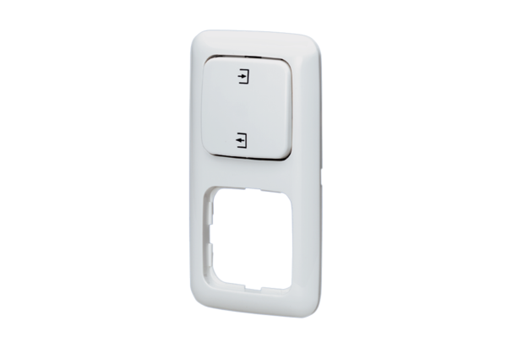Wendeschalter UWK 1Verpackungseinheit: 1 StückSortiment: C
Artikelnummer: 0157.0817Hersteller: MAICO

